P.V. de Combinatie

Natour Quievrain, 22 augustus 2020

In concours 383 duiven
Winnaar: Patrick Noorman
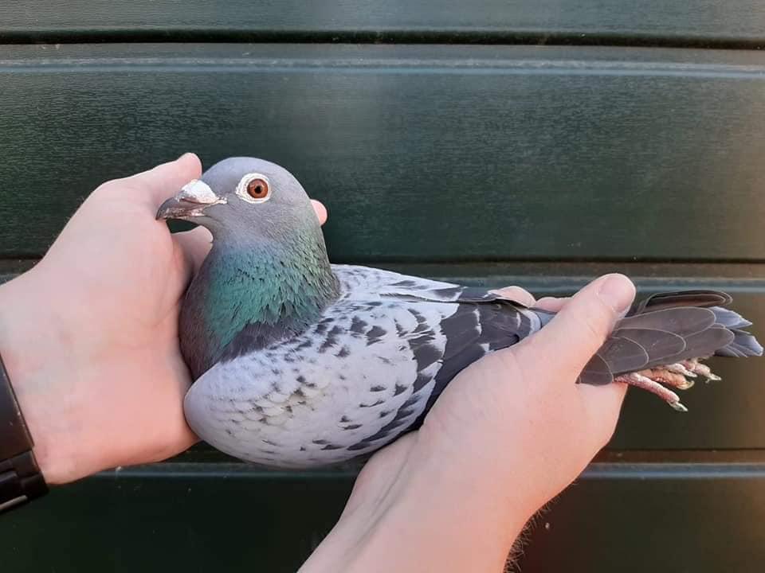
De schitterende 17-1312614 “Martine”, overwinnares Quievrain

“Queen of the South” draagt titel met ere!
Ondanks de voorspelde harde zuidwestenwind met buien en dientengevolge een dieptepunt wat het aantal ingekorfde duiven betrof, speelden we zaterdag toch ‘gewoon’ Quievrain, de eerste natourvlucht in het veelbewogen seizoen 2020. Alleen in de club speelden we voor de punten, in de samenspelen werden geen punten toegekend vanwege groepslossing en z.g. ‘splijtleden’ een begrip dat vroeger ondenkbaar was maar tegenwoordig is niets meer ondenkbaar zo lijkt het. Hoe dan ook, in de p.v. ‘de Combinatie’ ging de overwinning naar Patrick Noorman met z’n fraaie duivin ‘Martine’, daarover straks meer.

Jeugd + We schreven reeds eerder over Patrick naar aanleiding van een overwinning op Niergnies van 18 juli jl. We belichten toen wat persoonlijke kenmerken, in het bijzonder ook zijn gedrevenheid en wil om te presteren. Patrick is nog een jong lid van onze vereniging en dat zowel letterlijk als figuurlijk. En alle begin is moeilijk, dat ondervond hij ook in zijn nog prille carrière in het Zeeuwse. Ik laat hem even zelf aan het woord over dat begin:
Ik ben in 2016 gestart op de natour. De opbouw ging verschrikkelijk. Iedere dag werden er duiven gepakt door de roofvogel en ze durfden niet meer te vliegen. Mijn rijbewijs had ik ook nog niet en zodoende moesten de duiven met 1x Koudekerke met de wagen mee. Iets wat in Zuid-Holland prima kon, maar hier in Zeeland absoluut niet. Ik raakte veel duiven kwijt en kon in 2017 met 14 ouden gaan spelen. Deze duiven hadden absoluut de kwaliteit niet en een teleurstellend jaar volgde.
Maar dat het daar niet bij bleef is inmiddels genoegzaam bekend. Betere duiven moesten er komen en daar werd de nodige energie ingestoken. Waar die betere duiven zaten wist hij wel en de jacht daarop werd geopend. Ook daarover laat ik hem even zelf aan het woord:
Martijn en Buck de Kruijf kende ik al goed van mijn tijd in Zuid-Holland. Zij hebben mij op een dag meerdere keren geplaagd/uitgelachen dat het zo slecht ging. Het begon zelfs vervelend te worden, totdat Buck de Kruijf zei dat hij maar zat te dollen en me flink op weg zou helpen. In 2017 ging ik na mijn werk naar Woerden (rit van ruim 3 uur heen en 2 uur terug vanwege slecht weer en file) om duiven op te halen. Ik kreeg er een aantal uit de vliegers en een aantal uit de kwekers. De 614 werd direct door Buck aangewezen als toekomstig topper. Als jong deed de 614 niks, maar omdat Buck aangaf dat het een topper was (en hij eigenlijk altijd gelijk heeft) besloot ik haar toch aan te houden. Op de dagfond speelde ze een 22e in de sector tegen 8600 duiven, een flink aantal leuke prijzen en een onofficiële eerste prijs op een africhting. Daarna bleef ze geweldig presteren, met als hoogtepunt haar diverse asduiftitels.
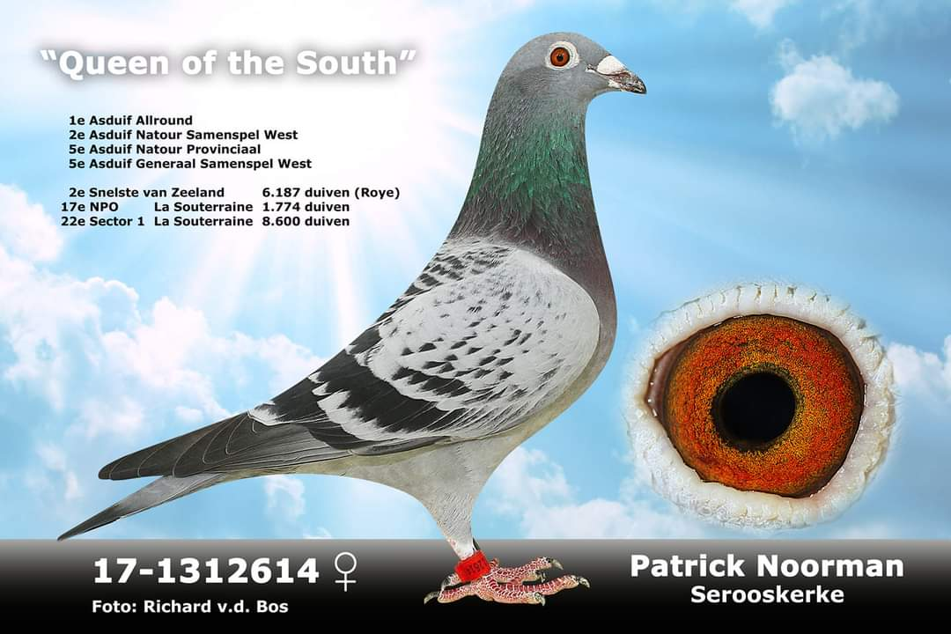
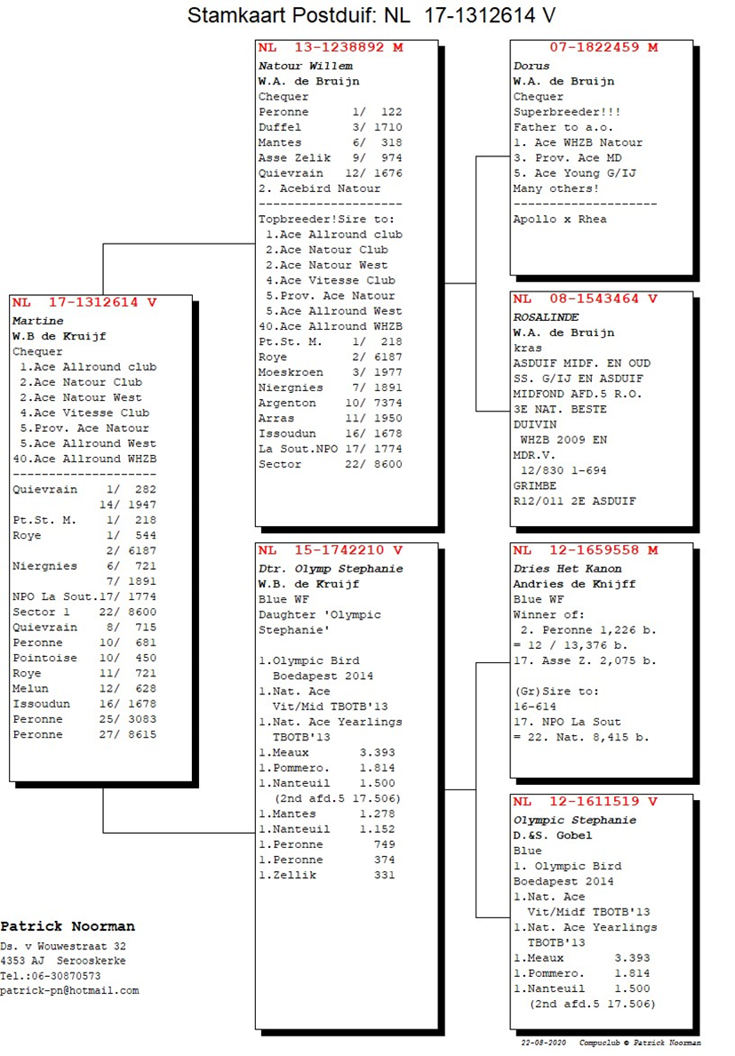
De 614 wordt gespeeld op totaal weduwschap en is enorm trouw aan haar doffer aldus Patrick. Hij heeft ze nog nooit met een andere duivin zien aanparen. In 2019 had de 614 een vaste doffer thuis zitten. Dit jaar kreeg zij een andere doffer (753) en die staat momenteel in de top 10 generale asduiven van de club. In het begin vond zij die doffer helemaal niks en Patrick verweet zichzelf dat hij haar oude doffer had opgeruimd. Dit vanwege te krappe ruimte om losse duiven aan te houden. Voor de eerste dagfondvlucht sloeg het vonkje echter over en ze vloog direct weer een vroege prijs in de club en afdeling.
Systeem natour. De duiven voor de natour zijn dinsdag 18 augustus gekoppeld. De 614 had nog niet gelegd en dat was uitzonderlijk want andere jaren was het altijd binnen 4 dagen bingo. De duiven zijn deze week 1 keer samen met de jongen opgeleerd vanuit Kapelle. Zodra de duiven op eitjes zitten, worden de duiven vaker weggebracht. De 614 vloog vorige week nog prijs op La Souteraine en kwam nu als een speer op de klep van een natourvlucht. Ze lijkt haar snelheid nog niet echt kwijt te zijn.
Martine. De 614 heeft de naam 'Martine' gekregen. Je zou denken dat dit te maken heeft met Martijn de Kruijf, maar dat is niet het geval. Dit jaar is geheel onverwachts Patrick‘s grote duivenmaat en vriend Martin Heijne overleden. Met hem speelde hij combinatie in Zuid Holland en samen hebben ze een fantastische tijd beleefd. Als eerbetoon aan hem, zal de 614 voortaan 'Martine' heten. Het was de alweer de derde overwinning voor deze geweldige duivin in de club. Eerder won zij op Pont st Maxence, 21 juli en Roye, 31 augustus 2019. Een genoegen om zo’n duif op het hok te hebben.
Goede prestaties qua percentage waren er deze keer voor Patrick met 10/15, Joeri Waebeke met 7/10 en de Combinatie Bram en Tom Beekman met 7/10.
Aaa.

